INTEGRAZIONE AL REGOLAMENTO DI ISTITUTO PER L’EMERGENZA SANITARIA DOVUTA AL COVID-19
La presente integrazione al Regolamento di Istituto si rende necessaria al fine di contrastare e contenere la diffusione del virus COVID-19 e garantire il funzionamento dell’Istituzione Scolastica in sicurezza. Le modalità qui contenute restano valide fino alla cessazione del periodo di emergenza sanitaria deliberato dal Consiglio dei Ministri e da parte del Ministero dell’Istruzione e del Ministero della Salute.

VISTO il D.Lgs. 16 aprile 1994, n. 297, Testo Unico delle disposizioni legislative vigenti in materia di istruzione, relative alle scuole di ogni ordine e grado;
VISTO il D.P.R. 8 marzo 1999, n. 275, Regolamento dell’autonomia scolastica;
VISTA la Legge 13 luglio 2015, n. 107, Riforma del sistema nazionale di istruzione e formazione e delega per il riordino delle disposizioni legislative vigenti;
VISTO il D.Lgs. 9 aprile 2008, n. 81, Testo Unico in materia di tutela della salute e della sicurezza nei luoghi di lavoro;
VISTA la Legge 22 maggio 2020, n. 35, Conversione in legge, con modificazioni, del decreto-legge 25 marzo 2020, n. 19, recante misure urgenti per fronteggiare l’emergenza epidemiologica da COVID-19;
VISTA la Legge 6 giugno 2020, n. 41, Conversione in legge con modificazioni del decreto-legge 8 aprile 2020, n. 22, recante misure urgenti sulla regolare conclusione e l’ordinato avvio dell’anno scolastico e sullo svolgimento degli esami di Stato;
VISTI il Documento tecnico sull’ipotesi di rimodulazione delle misure contenitive nel settore scolastico, tramesso dal CTS - Dipartimento della protezione civile in data 28 maggio 2020 e il Verbale n. 90 della seduta del CTS del 22 giugno 2020;
VISTO il documento “Quesiti del Ministero dell’Istruzione relativi all’inizio del nuovo anno scolastico”, tramesso dal CTS - Dipartimento della protezione civile in data 7 luglio 2020;
VISTO il D.M. 26 giugno 2020, n. 39, Adozione del Documento per la pianificazione delle attività scolastiche, educative e formative in tutte le Istituzioni del Sistema nazionale di Istruzione per l’anno scolastico 2020/2021 (Piano scuola 2020/2021);
VISTA l’O.M. 23 luglio 2020, n. 69;
VISTO il D.M. 7 agosto 2020, n. 89, Adozione delle Linee guida sulla Didattica digitale integrata, di cui al Decreto del Ministro dell’Istruzione 26 giugno 2020, n. 39;
VISTA la Nota 13 agosto 2020, n. 1436, Trasmissione verbale CTS e indicazioni ai Dirigenti scolastici e il relativo verbale del 12 agosto 2020, n. COVID/0044508;
VISTO il Calendario Scolastico Regionale a.s. 2020/2021 determinato con deliberazione della Giunta Regionale per la Puglia n.1050 del 15.07.2020;
VISTA la nota MIUR-USR per la Puglia n.18352 del 15.07.2020 con la quale è stata trasmessa la delibera n. 1050 del 02.07.2020 della Giunta Regionale per la Puglia;
VISTA la delibera n. 26 del Consiglio d’Istituto (verbale n. 4 del 17.07.2020) che, accogliendo senza modifiche il calendario scolastico deliberato dalla Giunta Regionale, fissa l’inizio delle lezioni per l’anno scolastico 2020/2021 al 24 settembre 2020;
VISTO il C.C.N.L. comparto Istruzione e Ricerca 2016-2018 del 19 aprile 2018;
VISTO il C.C.N.L. comparto Scuola 2006-2009 del 29 novembre 2007;
VISTO il Protocollo condiviso di regolamentazione delle misure per il contrasto e il contenimento della diffusione del COVID-19 negli ambienti di lavoro del 14 marzo 2020 e successivo aggiornamento del 24 aprile 2020;
VISTO il Protocollo condiviso di regolamentazione delle misure per il contrasto e il contenimento della diffusione del COVID-19 negli ambienti di lavoro dell’Istituto, Prot. n. 2918/2020;
VISTO il Protocollo d’intesa per garantire l’avvio dell’anno scolastico nel rispetto delle regole di sicurezza per il contenimento della diffusione di COVID-19 del 6 agosto 2020;
VISTA la Circolare n. 5443 del 22 febbraio 2020 del Ministero della Salute, COVID-2019. Nuove indicazioni e chiarimenti;
VISTE le Linee guida e le Note in materia di contenimento della diffusione del SARS-CoV-2 in ambito scolastico e l’avvio in sicurezza dell’anno scolastico 2020/2021 emanate dal Comitato Tecnico-Scientifico;
VISTO il documento “Gestione delle operazioni di pulizia, disinfezione e sanificazione nelle strutture scolastiche”, INAIL 2020;
CONSIDERATE le esigenze del Piano Triennale dell’Offerta Formativa 2019-2022
CONSIDERATA l’esigenza primaria di garantire misure di prevenzione e mitigazione del rischio di trasmissione del contagio da SARS-CoV-2 tenendo conto del contesto specifico dell’Istituzione scolastica e dell’organico dell’autonomia a disposizione;
CONSIDERATA l’esigenza di garantire il diritto all’apprendimento degli studenti nel rispetto del principio di equità educativa e dei bisogni educativi speciali individuali;
CONSIDERATA l’esigenza di garantire la qualità dell’offerta formativa in termini di maggior numero possibile di ore di didattica in presenza, in rapporto alle risorse a disposizione, in aule e spazi adeguatamente adattati alle esigenze scolastiche;
ACQUISITO il parere favorevole della Commissione d’Istituto per le misure di contrasto e contenimento della diffusione del virus COVID-19 negli ambienti di lavoro
DELIBERA
l’approvazione del presente Regolamento recante misure di prevenzione e contenimento della diffusione del SARS-CoV-2 per l’anno scolastico 2020/2021.
- FINALITÀ E AMBITO DI APPLICAZIONE
  - Il presente Regolamento individua le misure da attuare per prevenire e mitigare il rischio di contagio da SARS-CoV-2 nell’ambito delle attività dell’Istituto, nel rispetto dei diritti e dei doveri di tutte le sue componenti, ovvero le studentesse, gli studenti, le famiglie, il Dirigente scolastico, i docenti e il personale non docente.
  - Il Regolamento è redatto tenendo conto delle norme e dei documenti elencati in premessa ed è approvato dal Consiglio d’Istituto, l’organo di indirizzo politico-amministrativo e di controllo della scuola che rappresenta tutti i componenti della comunità scolastica, su impulso del Dirigente scolastico e del Responsabile del servizio di prevenzione e protezione.
  - Il presente Regolamento ha validità per l’anno scolastico 2020/2021 e può essere modificato dal Consiglio di Istituto anche su proposta delle singole componenti scolastiche e degli Organi collegiali, previa informazione e condivisione da parte di tutta la comunità scolastica.
  - La mancata osservanza delle norme contenute nel presente Regolamento e nei suoi allegati può portare all’irrogazione di sanzioni disciplinari sia per il personale della scuola che per le studentesse e gli studenti con conseguenze, per questi ultimi, sulla valutazione intermedia e finale del comportamento.
  - Il presente regolamento è integralmente richiamato nel Patto educativo di corresponsabilità di cui è parte integrante e sostanziale. Non potranno essere ammessi studenti le cui famiglie (ovvero loro stessi se maggiorenni) non abbiano aderito sottoscrivendolo anche con mezzi telematici, al Patto educativo.
Considerata l’evoluzione repentina che sta caratterizzando l’epidemia di COVID-19, il presente documento potrà essere soggetto a modifiche. Se le circostanze lo richiedessero, modifiche e integrazioni urgenti potranno essere deliberate dalla “ Commissione per l’applicazione e la verifica delle misure di prevenzione da contagio Covid 19” per essere ratificate nella prima seduta utile del Consiglio d’Isitituto. Pertanto si raccomanda di verificare la pubblicazione di eventuali aggiornamenti..
- SOGGETTI RESPONSABILI E INFORMAZIONE
1. Il Dirigente scolastico consegna o invia tramite posta elettronica a tutti i membri della comunità scolastica il presente Regolamento e ne dà informazione a chiunque entri all’interno degli ambienti scolastici, anche attraverso l’affissione nei luoghi maggiormente visibili dei locali scolastici, rendendone obbligatorio il rispetto delle norme e delle regole di comportamento in esso indicate. Il presente Regolamento è pubblicato anche sul sito web istituzionale della Scuola.
2. È fatto obbligo a tutti i componenti la comunità scolastica di consultare il Servizio di prevenzione e protezione nella figura del suo Responsabile qualora le indicazioni di sicurezza contenute nel presente Regolamento non possano essere applicate per problemi particolari reali e concreti.
3. Il Direttore dei servizi generali ed amministrativi (DSGA) sovrintende con autonomia operativa all’organizzazione del lavoro degli assistenti tecnici e amministrativi, anche disciplinando le attività da svolgere in regime di smart working, e delle collaboratrici e dei collaboratori scolastici, affinché siano attuate tutte le misure di competenza previste nel presente Regolamento. In particolare, il DSGA organizzerà il lavoro delle collaboratrici e dei collaboratori scolastici affinché
- assicurino la pulizia giornaliera e la sanificazione periodica dei locali, degli ambienti, delle postazioni di lavoro e delle aree comuni;
- sottopongano a regolare e attenta igienizzazione le superfici e gli oggetti di uso comune, comprese le strumentazioni dei laboratori e gli attrezzi delle palestre ad ogni cambio di gruppo classe;
- garantiscano l’adeguata e periodica aerazione di tutti i locali della scuola frequentati da persone;
- curino la vigilanza sugli accessi agli edifici scolastici da parte dei fornitori e degli altri soggetti esterni alla Scuola, la compilazione del Registro e la sottoscrizione della dichiarazione, ai sensi del D.P.R. 445/2000, di cui all’art. 5 del presente Regolamento;
- collaborino alla vigilanza sul rispetto del presente Regolamento da parte delle studentesse e degli studenti.
- RUOLO DELLE STUDENTESSE, DEGLI STUDENTI E DELLE LORO FAMIGLIE
- In relazione all’obiettivo di contenere i rischi di contagio da SARS-CoV-2, l’intera comunità scolastica è chiamata ad adottare misure di propria competenza. In particolare, le studentesse e gli studenti sono chiamati ad esercitare la propria autonomia e il proprio senso di responsabilità, partecipando allo sforzo della comunità scolastica di prevenire e contrastare la diffusione del virus.
- Le studentesse e gli studenti, ovvero le loro famiglie, devono monitorare con attenzione lo stato di salute in tutti i momenti della giornata e in tutti gli ambiti della propria vita personale e sociale, dal tragitto casa-scuola e ritorno, al tempo di permanenza a scuola e nel proprio tempo libero. La Scuola dispone di termometri e, in qualsiasi momento, potrà farne uso per monitorare la situazione, anche a campione all’ingresso a scuola.
- Le famiglie delle studentesse e degli studenti sono chiamate alla massima collaborazione nel monitoraggio dello stato di salute di tutti i loro componenti, nel rispetto delle norme vigenti, del presente Regolamento e del rinnovato Patto educativo di corresponsabilità, e quindi chiamate all’adozione di comportamenti personali e sociali responsabili che contribuiscano a mitigare i rischi di contagio, ponendo in secondo piano le pur giustificabili esigenze di ciascun nucleo familiare.
- Per tutto l’anno scolastico 2020/2021 sono sospesi i ricevimenti individuali e collettivi dei genitori in presenza da parte dei docenti, tranne nei casi caratterizzati da particolare urgenza e gravità su richiesta del Dirigente scolastico o dell’insegnante interessato. Gli incontri informativi tra docenti e genitori si svolgono in videoconferenza su richiesta dei genitori da inoltrarsi via mail al docente, ad esclusione dei 30 giorni che precedono l’inizio degli scrutini intermedi e finali.
- Nel caso in cui le studentesse e gli studenti avvertano sintomi associabili al COVID-19, devono rimanere a casa ed è necessario consultare telefonicamente un operatore sanitario quale il medico di famiglia, la guardia medica o il Numero verde regionale.
- Le specifiche situazioni delle studentesse e degli studenti in condizioni di fragilità saranno valutate in raccordo con il Dipartimento di prevenzione territoriale, il medico competente e il medico di famiglia, fermo restando l’obbligo per la famiglia stessa di rappresentare tale condizione alla Scuola in forma scritta e documentata.
A tutti i componenti della comunità scolastica (personale scolastico, studentesse e studenti, componenti del nucleo familiare) e a tutti i soggetti esterni che accedano agli edifici della scuola e alle sue pertinenze è fatto obbligo, per tutta la durata della loro permanenza a scuola, di:
- indossare la mascherina chirurgica, tranne nei casi specificamente previsti nel presente Regolamento;
- prestare la massima attenzione ad evitare l’uso promiscuo di telefoni (anche cordless o cellulari dell’Istituto), tastiere di PC, mouse ed altre attrezzature personali;
- arieggiare gli ambienti ad intervalli regolari, tenendo aperte anche le porte delle stanze, al fine di favorire la massima circolazione dell’aria;
- evitare aggregazioni di diverse persone in occasione di brevi pause durante il lavoro, in particolare di fronte ai distributori automatici di bevande;
- avvisare tempestivamente il Dirigente Scolastico o un suo collaboratore o il DSGA in caso di insorgenza di febbre (oltre 37.5 °C) o altri sintomi influenzali successivamente all’ingresso nella scuola avendo cura di rimanere ad adeguata distanza dalle persone presenti;
- lavarsi le mani più volte al giorno utilizzando il sapone liquido disponibile nei locali dei servizi, utilizzare le soluzioni disinfettanti (a base alcolica, con concentrazione di alcol minima del 70%), messe a disposizione dall’Istituto.
- lavarsi e disinfettarsi le mani prima di consumare pasti o spuntini (anche al distributore automatico o in autonomia), prima di accedere ai servizi igienici e prima di utilizzare strumenti o attrezzature di uso promiscuo.
- MODALITÀ GENERALI DI INGRESSO NEI LOCALI DELLA SCUOLA
- L’accesso agli edifici scolastici e alle loro pertinenze è vietato in presenza di febbre oltre 37.5°C o altri sintomi influenzali riconducibili al COVID-19. In tal caso è necessario rimanere a casa e consultare telefonicamente un operatore sanitario qualificato, ovvero il medico di famiglia, il pediatra di libera scelta, la guardia medica o il Numero verde regionale.
- L’accesso agli edifici scolastici e alle loro pertinenze è altresì vietato a chiunque, negli ultimi 14 giorni, abbia avuto contatti stretti con soggetti risultati positivi al SARS-CoV-2 o provenga da zone a rischio che eventualmente saranno segnalate dalle autorità nazionali o regionali. Mantenere il distanziamento fisico di un metro;
- L’ingresso a scuola di studentesse, studenti e lavoratori già risultati positivi al SARS-CoV-2 dovrà essere preceduto dalla trasmissione via mail all’indirizzo della Scuola (TAIS02700L@istruzione.it) della certificazione medica che attesta la negativizzazione del tampone secondo le modalità previste e rilasciata dal Dipartimento di prevenzione territoriale di competenza.
- È istituito e tenuto presso l’ingresso delle tre sedi dell’Istituto un Registro degli accessi agli edifici scolastici da parte dei fornitori e degli altri soggetti esterni alla Scuola, compresi i genitori delle studentesse e degli studenti, con indicazione, per ciascuno di essi, dei dati anagrafici (nome, cognome, data di nascita, luogo di residenza), dei relativi recapiti telefonici, nonché della data di accesso e del tempo di permanenza.
- Gli accessi da parte dei visitatori e dei fornitori sono limitati ai casi di effettiva necessità amministrativo-gestionale ed operativa, previa prenotazione e relativa programmazione, e subordinati alla registrazione dei dati anagrafici e alla sottoscrizione di un documento in cui si dichiari, ai sensi del D.P.R. 445/2000:
- di essere a conoscenza dell’obbligo previsto dall’art. 20 comma 2 lett. e) del D.Lgs. 81/2008 di segnalare immediatamente al Dirigente qualsiasi eventuale condizione di pericolo per la salute, tra cui sintomi influenzali riconducibili al COVID-19, provenienza da zone a rischio o contatto stretto con persone positive al virus nei 14 giorni precedenti, e in tutti i casi in cui la normativa vigente impone di informare il medico di famiglia e l’autorità sanitaria e di rimanere al proprio domicilio;
- di aver provveduto autonomamente, prima dell’accesso agli edifici dell’Istituto, alla rilevazione della temperatura corporea, risultata non superiore a 37,5°C;
- Si potrà essere ammessi in classe per assenze dovute a malattia di durata superiore a cinque giorni solo con il certificato medico. Chi invece è rimasto a casa per altri motivi dovrà consegnare un'autocertificazione firmata dal genitore, in cui si specifica che l'assenza è dovuta a motivi familiari, che nulla hanno a che fare con l'emergenza sanitaria. Non sarà consentito l’accesso ai locali della scuola a chi sarà sprovvisto di certificato medico o autocertificazione.
- L’accesso agli edifici scolastici e alle loro pertinenze è altresì vietato a chiunque sia sottoposta/o alla misura della quarantena o dell’isolamento fiduciario con sorveglianza sanitaria ai sensi della normativa in vigore.
In ogni caso il personale scolastico autorizzato può procedere, anche su richiesta della persona interessata, al controllo della temperatura corporea tramite dispositivo scanner senza la necessità di contatto. Se tale temperatura risulterà superiore ai 37,5°C, non sarà consentito l’accesso. Nella rilevazione della temperatura corporea, saranno garantite tutte le procedure di sicurezza ed organizzative al fine di proteggere i dati personali raccolti secondo la normativa vigente.
Per tutti coloro che necessitassero di contatti con gli uffici della scuola, non essendo tra il personale dipendente né tra gli studenti iscritti, è obbligatorio:
- Rivolgersi preventivamente agli uffici di segreteria via mail o tramite contatto telefonico;
- Utilizzare, in tutti i casi in cui ciò è possibile, gli strumenti di comunicazione a distanza (telefono, posta elettronica, PEC, etc.).
In caso di lavoratori dipendenti di aziende che operano o abbiano operato all’interno dei locali della scuola (es. manutentori, fornitori, etc.) e che risultassero positivi al tampone COVID-19, nei 14 giorni successivi all’accesso nel comprensorio scolastico il datore di lavoro dovrà informare immediatamente il Dirigente scolastico ed entrambi dovranno collaborare con il Dipartimento di prevenzione territoriale di competenza fornendo elementi per il tracciamento dei contatti.
- DISPOSIZIONI RELATIVE ALLE MODALITA’ DI INGRESSO/USCITA - STUDENTI
- Gli edifici scolastici dell’Istituto IISS “Mondelli” comprendono la sede dell’Istituto Agrario, in via Chiatona in Massafra, la sede dell’ITIS “Amaldi” in Corso Roma in Massafra e la sede dell’ITIS “Amaldi” in Corso V. Emanuele in Statte. In ciascuna delle tre sedi saranno attive aule didattiche in numero variabile al fine di gestire in maniera più efficace l’applicazione delle misure di sicurezza contenute in questo Regolamento, il tracciamento dei contatti in caso di contagio accertato dalle autorità sanitarie e le conseguenti misure da adottare;
- A ciascuna sede dell’Istituto sono assegnati dei canali di ingresso e uscita, indicati dal personale all’uopo preposto e/o da segnaletica, attraverso i quali gli studenti devono transitare durante le operazioni di ingresso e di uscita;
- Al personale scolastico, docente e non docente, è consentito l’ingresso e l’uscita attraverso uno qualsiasi dei canali. Sarà cura di ciascun componente del personale rispettare la segnaletica relativa ai sensi di marcia, mantenere ordinatamente il distanziamento fisico dalle altre persone presenti ed entrare ed uscire senza attardarsi nei luoghi di transito.
Sede Agrario
Entrata
L'ingresso all'istituto Agrario “Mondelli” sarà consentito dalle ore 7:40. Eccezionalmente saranno tollerati ritardi comunque entro le 7:55. L’avvio delle lezioni giornaliere è previsto per le ore 7:45.
Gli alunni accederanno all’Istituto attraverso ingressi differenziati assegnati alle classi:
- dall’ingresso 001, ingresso principale dell’Istituto verso le aule 105, 107, 109 (primo piano)
- dall’ingresso 008, lato pertinenza esterna, verso le aule 007, 018 (piano terra)
- dall’ingresso 009, lato pertinenza esterna, verso le aule 010, 012 (piano terra)
- dall’ingresso 024, lato porticato auditorium, verso le aule 020, 021 (piano terra)
- dall’ingresso 212, lato scale emergenza, verso le aule 211, 214 (secondo piano)
Si recheranno direttamente in aula indossando obbligatoriamente la mascherina fino a raggiungere il proprio banco assegnato e individuato per mezzo di una targhetta. Non saranno ammessi all’interno dell’Istituto scolastico studenti sprovvisti di mascherina.
I collaboratori scolastici vigileranno sul rispetto delle indicazioni.
Uscita
L'uscita da scuola sarà scaglionata per classi:
un collaboratore scolastico inviterà gli alunni di ogni classe a lasciare l’edificio. L’ordine di uscita delle classi sarà organizzato per piani e gli studenti seguiranno il percorso prestabilito fino al medesimo varco utilizzato per l’ingresso, indossando la mascherina e rispettando il distanziamento. Per questo le procedure di uscita cominceranno 10 minuti prima del termine delle lezioni previsto nella giornata, che per i giorni di lunedì e venerdì è fissato alle ore 13:45, mentre per i giorni di martedì, mercoledì e giovedì sarà alle ore 14:10. I docenti sono tenuti a vigilare sui flussi di uscita imponendo il rispetto di quanto prescritto.
Non suonerà la campanella di fine lezione; gli alunni di ciascuna classe attenderanno, seduti al proprio banco, l’arrivo del collaboratore scolastico incaricato che li indirizzerà all’uscita tramite il medesimo varco utilizzato per l’ingresso. In questo modo si garantirà la presenza nei corridoi di una sola classe per volta. Anche durante le operazioni di uscita i ragazzi sono tenuti ad indossare la mascherina per tutto il tragitto che va dall'aula sino all’uscita dalla pertinenza della scuola.
Sede Amaldi Massafra
Entrata
L'ingresso all'istituto Industriale “Amaldi” di Massafra sarà consentito dalle ore 7:40. Eccezionalmente saranno tollerati ritardi comunque entro le 7:55. L’avvio delle lezioni giornaliere è previsto per le ore 7:45.
Gli alunni accederanno all’Istituto attraverso ingressi differenziati assegnati alle classi:
- dall’ingresso A, sotto il porticato, verso le aule 002, 003, 004, 005, 006
- dall’ingresso B, via corso Roma, verso le aule 008, 009, 010, 016
- dall’ingresso C, nel plesso inferiore, verso le aule T02, T03, T04, T16
- dall’ingresso D, nel plesso inferiore, verso le aule T08, T13, T10, T14, T12, T15
Si recheranno direttamente in aula indossando obbligatoriamente la mascherina fino a raggiungere il proprio banco assegnato e individuato per mezzo di una targhetta. Non saranno ammessi all’interno dell’Istituto scolastico studenti sprovvisti di mascherina.
I collaboratori scolastici vigileranno sul rispetto delle indicazioni.
Gli studenti devono entrare con già addosso la mascherina. I collaboratori scolastici vigileranno sul rispetto delle indicazioni.
Uscita
L'uscita da scuola sarà scaglionata per classi:
un collaboratore scolastico inviterà gli alunni di ogni classe a lasciare l’edificio. L’ordine di uscita delle classi sarà organizzato per plessi e gli studenti seguiranno il percorso prestabilito fino al medesimo varco utilizzato per l’ingresso, indossando la mascherina e rispettando il distanziamento. Per questo le procedure di uscita cominceranno 10 minuti prima del termine delle lezioni previsto nella giornata, che per i giorni di lunedì e venerdì è fissato alle ore 13:45, mentre per i giorni di martedì, mercoledì e giovedì sarà alle ore 14:10. I docenti sono tenuti a vigilare sui flussi di uscita imponendo il rispetto di quanto prescritto.
Non suonerà la campanella di fine lezione; gli alunni di ciascuna classe attenderanno, seduti al proprio banco, l’arrivo del collaboratore scolastico incaricato che li indirizzerà all’uscita tramite il medesimo varco utilizzato per l’ingresso. In questo modo si garantirà la presenza nei corridoi di una sola classe per volta. Anche durante le operazioni di uscita i ragazzi sono tenuti ad indossare la mascherina per tutto il tragitto che va dall'aula sino all’uscita dalla pertinenza della scuola.
Sede Amaldi Statte
Entrata
L'ingresso all'istituto Industriale “Amaldi” di Statte sarà consentito dalle ore 7:40. Eccezionalmente saranno tollerati ritardi comunque entro le 8:00.
L’avvio delle lezioni giornaliere è previsto per le ore 7:45. L’ingresso sarà scaglionato per classi, in modo da permettere agli studenti di raggiungere le aule mantenendo il corretto distanziamento.
Gli studenti accederanno all’Istituto attraverso un unico ingresso (in attesa che venga attivato il secondo ingresso), rispettando l’ordine e l’orario assegnato alle classi con apposite comunicazioni interne.
Si recheranno direttamente in aula indossando obbligatoriamente la mascherina fino a raggiungere il proprio banco assegnato e individuato per mezzo di una targhetta. Non saranno ammessi all’interno dell’Istituto scolastico studenti sprovvisti di mascherina.
I collaboratori scolastici vigileranno sul rispetto delle indicazioni.
Uscita
L'uscita da scuola sarà scaglionata per classi:
un collaboratore scolastico inviterà gli alunni di ogni classe a lasciare l’edificio. L’ordine di uscita delle classi sarà organizzato per piani e gli studenti seguiranno il percorso prestabilito fino al medesimo varco utilizzato per l’ingresso, indossando la mascherina e rispettando il distanziamento. Per questo le procedure di uscita cominceranno 10 minuti prima del termine delle lezioni previsto nella giornata, che per i giorni di lunedì e venerdì è fissato alle ore 13:45, mentre per i giorni di martedì, mercoledì e giovedì sarà alle ore 14:10. I docenti sono tenuti a vigilare sui flussi di uscita imponendo il rispetto di quanto prescritto.
Non suonerà la campanella di fine lezione; gli alunni di ciascuna classe attenderanno, seduti al proprio banco, l’arrivo del collaboratore scolastico incaricato che li indirizzerà all’uscita tramite il medesimo varco utilizzato per l’ingresso. In questo modo si garantirà la presenza nei corridoi di una sola classe per volta. Anche durante le operazioni di uscita i ragazzi sono tenuti ad indossare la mascherina per tutto il tragitto che va dall'aula sino all’uscita dalla pertinenza della scuola. I docenti in orario di servizio accompagneranno gli studenti all’uscita seguendo i percorsi dedicati.

Le indicazioni per i varchi di ingresso e uscita dai vari plessi, l’associazione delle aule di destinazioe ai varchi stessi e i relativi percorsi sono sintetizzati graficamente nelle piantine planimetriche e nei cartelli da affiggere in corrispondenza degli ingressi/uscite, allegati al presente regolamento.
A partire dalle ore 8:00 sarà possibile accedere agli edifici scolastici da un unico ingresso:
- Agrario Mondelli – Porta 001 in corrispondenza del centralino
- ITIS Amaldi Massafra – Accesso A corso Roma, 162 (lato porticato coperto)
- ITIS Amaldi Statte – Corso V. Emanuele, 263 (unico accesso)
Eventuali visitatori (genitori, fornitori, ecc.) potranno accedere da uno degli ingressi specificati con le modalità definite al precedente art. 4.
- PULIZIA E SANIFICAZIONE DELLA SCUOLA
  - I collaboratori scolastici assicurano la pulizia giornaliera con acqua e detergenti comuni e la sanificazione periodica dei locali, degli ambienti, delle postazioni di lavoro e delle aree comuni secondo il cronoprogramma all’uopo predisposto.
  - Per gli ambienti scolastici dove avessero soggiornato casi confermati di COVID-19 si procede alla pulizia e alla sanificazione prima di essere nuovamente utilizzati. Per la decontaminazione si farà uso di sodio ipoclorito all’0,1%. Per le superfici che possono essere danneggiate dall’ipoclorito di sodio, si farà uso di etanolo (alcol etilico) al 70% minimo.
  - Per la pulizia ordinaria delle grandi superfici è sufficiente utilizzare i comuni detersivi igienizzanti. Per le piccole superfici quali maniglie di porte e armadi, manici di attrezzature, arredi etc. e attrezzature quali tastiere, schermi touch e mouse è necessaria la pulizia e la disinfezione con adeguati detergenti con etanolo al 70%.
  - Le tastiere dei distributori automatici (se funzionanti) sono disinfettate prima dell’inizio delle lezioni, alla fine di ogni intervallo e alla fine delle lezioni. Prima di ogni utilizzo sarà obbligatorio per gli utenti sanificare le mani con apposito gel. I telefoni e i citofoni ad uso comune sono disinfettate dallo stesso personale scolastico alla fine di ogni chiamata con i detergenti spray loro disponibili.
  - Le tastiere e i mouse dei computer dei laboratori di informatica e degli altri computer ad uso didattico sono disinfettate alla fine di ogni lezione. Le tastiere e i mouse dei computer a disposizione degli insegnanti sono disinfettati solo al termine delle lezioni, ma vanno utilizzati con i guanti in lattice monouso disponibili accanto alla postazione. Gli attrezzi delle palestre utilizzati sono disinfettati alla fine di ogni lezione.
  - Durante le operazioni di pulizia con prodotti chimici, assicurare la ventilazione degli ambienti. Vanno pulite con particolare attenzione tutte le superfici toccate di frequente, quali superfici di muri, porte e finestre, superfici dei servizi igienici e sanitari.
  - Tutte le operazioni di pulizia devono essere condotte da personale che indossi mascherine chirurgiche e guanti monouso. Dopo l’uso, tali dispositivi di protezione individuale (DPI) monouso vanno smaltiti utilizzando gli appositi contenitori per rifiuti indifferenziati.
  - Viene predisposto un cronoprogramma che dovrà prevede un piano di pulizia giornaliero e di igienizzazione periodica degli ambienti. La avvenuta pulizia/igienizzazione verrà registrata da parte del dipendente che l’ha effettuata su apposito foglio presente in ogni locale. Il dipendente che accede al locale all’inizio del turno di lavoro controllerà l’avvenuta registrazione della sanificazione, senza la quale gli spazi di lavoro non saranno utilizzabili.
- DISPOSIZIONI RELATIVE A IGIENE PERSONALE E DISPOSITIVI DI PROTEZIONE INDIVIDUALE
- Tutti gli studenti hanno l’obbligo di indossare la mascherina in classe. Potrà essere abbassata se c’è il distanziamento e seduti al banco, durante l’interrogazione, a mensa o durante le lezioni pratiche di scienze motorie. Chiunque entri negli ambienti scolastici deve adottare precauzioni igieniche e utilizzare la mascherina.
- Per il personale impegnato con studenti con disabilità, si potrà prevedere l’utilizzo di ulteriori dispositivi di protezione individuale (nello specifico, il lavoratore potrà usare, unitamente alla mascherina, guanti e dispositivi di protezione per occhi, viso e mucose). Nell’applicazione delle misure di prevenzione e protezione si dovrà necessariamente tener conto della tipologia di disabilità e delle ulteriori eventuali indicazioni impartite dalla famiglia dell’alunno/studente o dal medico.
- Se nello svolgere la prestazione lavorativa non è possibile garantire una distanza interpersonale pari ad almeno 1 metro, i lavoratori hanno l’obbligo di indossare la mascherina del tipo chirurgico monouso. Laddove fosse previsto l’uso dei guanti, questi devono essere monouso. Mascherine e guanti monouso nelle condizioni di cui sopra diventano a tutti gli effetti DPI obbligatori. E’ vietato l’uso di mascherine del tipo FFP2 o FFP3 con valvola. E’ vietato l’uso promiscuo di DPI (scambio di DPI tra persone) e il riutilizzo di DPI dismessi il giorno precedente. All’interno dell’Istituto, mascherine, guanti, fazzolettini e salviette di carta devono essere smaltiti nei rifiuti indifferenziati (secco), secondo la procedura già in vigore nel territorio comunale.
I lavoratori che utilizzano specifici indumenti da lavoro (camici, tute, grembiuli, ecc.) devono riporli nel proprio stipetto o armadio, evitando qualunque forma di promiscuità.
- DISPOSIZIONI RELATIVE ALLA GESTIONE DI SPAZI COMUNI
Misure di prevenzione riguardanti lo svolgimento delle attività didattiche
Alle studentesse e agli studenti è fatto rigoroso divieto di transitare dal settore che comprende l’aula assegnata alla propria classe verso altri settori per tutta la loro permanenza all’interno degli edifici della scuola, tranne quando, sempre rispettando il distanziamento fisico e indossando la mascherina, devono recarsi:
- in uno dei laboratori didattici della scuola, nelle palestre o in altri luoghi esterni all’aula con la propria classe solo se accompagnati dall’insegnante;
- negli uffici di segreteria o in altri ambienti dell’edificio scolastico su espressa richiesta di un componente del personale della Scuola o previo permesso del docente;
- ai servizi igienici se non disponibili all’interno del proprio settore;
- ai distributori automatici di alimenti
Le studentesse e gli studenti durante gli intervalli restano in aula al loro posto.
Lo spostamento dal proprio banco a qualunque titolo impone l’obbligo di indossare la mascherina.
- Ciascuna aula didattica e ciascun laboratorio della scuola ha una capienza indicata e nota. I laboratori sono utilizzati come aule, pertanto è interdetto l’accesso ad altre classi. Durante lo svolgimento delle attività didattiche, le studentesse, gli studenti e gli insegnanti sono tenuti a mantenere il distanziamento fisico interpersonale di almeno 1 metro nelle aule, nei laboratori e negli altri ambienti scolastici, e di almeno 2 metri nelle palestre.
- Anche durante le attività didattiche che si svolgono in ambienti esterni alla scuola, tutti sono tenuti a mantenere il distanziamento fisico e a rispettare le misure di prevenzione previste nei regolamenti adottati nel luogo ospitante.
- All’interno delle aule didattiche e dei laboratori della scuola sono individuate le aree didattiche entro cui sono posizionati la cattedra, la lavagna, schermi e dispositivi multimediali e gli altri strumenti didattici di uso comune, delimitata da una distanza minima di 2 metri dalla parete di fondo ai primi banchi. Sia l’insegnante disciplinare che l’eventuale insegnante di sostegno di norma svolgono la loro lezione all’interno dell’area didattica. Non è consentito all’insegnante prendere posto staticamente tra le studentesse e gli studenti.
- Durante le attività didattiche in locali della scuola gli insegnanti, le studentesse e gli studenti sono comunque tenuti a rispettare il distanziamento fisico interpersonale. In tal caso, per tutto il tempo che permangono al loro posto, possono togliere la mascherina. La mascherina va indossata nuovamente nel caso in cui uno dei presenti si sposti dalla propria posizione e si avvicini entro un raggio di 2 metri. Le studentesse e gli studenti possono togliere la mascherina anche durante le attività sportive in palestra le quali possono essere svolte solo in presenza degli insegnanti o degli istruttori sportivi incaricati.
- Nel caso in cui un solo studente alla volta sia chiamato a raggiungere l’area didattica o abbia ottenuto il permesso di uscire dall’aula o dal laboratorio, dovrà indossare la mascherina prima di lasciare il proprio posto. Una volta raggiunta l’area didattica, lo studente/la studentessa può togliere la mascherina purché sia mantenuta la distanza interpersonale minima dall’insegnante. Durante il movimento per raggiungere l’area didattica o per uscire e rientrare in aula o in laboratorio, anche i compagni di classe, le cui postazioni si trovano immediatamente lungo il tragitto, devono indossare la mascherina. Pertanto, è bene che la mascherina sia sempre tenuta a portata di mano.
- Nel caso in cui l’insegnante abbia la necessità di raggiungere una delle postazioni degli studenti, gli studenti le cui postazioni si trovano immediatamente lungo il tragitto, devono indossare la mascherina.
- Le aule e i laboratori devono essere areati ad ogni cambio di ora per almeno 5 minuti e ogni qual volta uno degli insegnanti in aula lo riterrà necessario.
- Durante i tragitti a piedi per raggiungere palestre, teatri, sale convegni, biblioteche, musei e altri luoghi di interesse in cui svolgere attività didattiche specifiche, studenti e insegnanti devono mantenere il distanziamento fisico di 1 metro e rispettare la normativa vigente in materia di prevenzione del contagio da SARS-CoV-2 nei luoghi pubblici al chiuso e all’aperto.
Accesso ai distributori automatici di alimenti
L’accesso ai distributori automatici di alimenti da parte degli studenti è consentito inderogabilmente a partire dalle ore 9:30, tranne in casi debitamente motivati e su permesso accordato dall’insegnante. Una volta prelevati gli alimenti gli studenti hanno l’obbligo di rientrare nella propria aula senza attardarsi ulteriormente.
L’accesso ai distributori automatici della scuola è contingentato, nei pressi dei distributori è consentita l’attesa solo disponendosi in una fila ordinata e distanziata, indossando la mascherina.
Agli studenti non è consentito accedere ai distributori automatici durante le operazioni di ingresso e di uscita iniziali e finali e durante i transiti da un settore all’altro per lo svolgimento delle attività didattiche nei laboratori e nelle palestre. L’Istituto provvede alla pulizia e disinfezione giornaliera degli spazi destinati al ristoro, nonché delle tastiere dei distributori automatici di bevande e snack. L’accesso contemporaneo ai distributori automatici da parte di più persone non è consentito. Un collaboratore scolastico regola l’accesso di una persona alla volta, al fine di evitare il rischio di assembramento e il mancato rispetto del distanziamento fisico.
Accesso ai laboratori
Per garantire la sicurezza e il distanziamento interpersonale tra gli studenti, l'organizzazione dei laboratori nel corrente anno scolastico subirà delle rilevanti variazioni in termini di spazio e di tempi:
- in termini di spazio perché bisognerà rispettare la capienza massima stabilita per ognuno di essi;
- in termini di tempo perché ciascun laboratorio sarà riservato per un'intera giornata, secondo l’orario prestabilito, ad una sola classe che vi rimarrà per svolgere sia le discipline di indirizzo che prevedono attività laboratoriali, sia le discipline comuni.
Qualora gli spazi a disposizione in un laboratorio non consentissero di ospitare l'intera classe, questa sarà suddivisa in due gruppi in modo tale che in una determinata giornata, il primo gruppo svolgerà attività di laboratorio con l’insegnante tecnico-pratico, mentre l'altro gruppo rimarrà in aula con il docente titolare della materia; in un'altra giornata si invertiranno i ruoli dei due gruppi, in modo che nell’ambito della settimana tutti gli studenti della classe potranno usufruire del laboratorio.
Qualora non fosse possibile assicurare le condizioni suddette, cioè non fosse possibile avere a disposizione gli spazi e i tempi necessari, la classe non potrà recarsi in laboratorio per svolgere le attività ivi previste.
Sarà cura della scuola l’igienizzazione delle attrezzature e gli ambienti del laboratorio prima di ciascun utilizzo.

Accesso ai servizi igienici
  - L’accesso ai servizi igienici della scuola è contingentato, potranno accedere un numero di studenti pari alla metà del numero di servizi funzionanti (approssimato per difetto). Chiunque intenda accedere ai servizi igienici si dispone all’esterno dei locali servizi in una fila ordinata e distanziata rispettando i segnali eventualmente posti sul pavimento, i quali regolano il turno di accesso e indicano il numero massimo di persone che possono restare in attesa. E’ obbligatorio fare uso di igienizzante mani prima e dopo l’uso dei servizi.
  - Chiunque acceda ai servizi igienici avrà cura di lasciare il bagno in perfetto ordine,abbassare la tavoletta prima, se presente, tirare lo sciacquone.
- Chiunque noti che i bagni non sono perfettamente in ordine, avrà cura di segnalare subito il problema ai collaboratori scolastici che provvederanno tempestivamente a risolverlo come indicato dalle norme e dai regolamenti di prevenzione richiamati nella premessa del presente documento.
- Al fine di limitare assembramenti, l’accesso delle studentesse e degli studenti ai servizi igienici sarà consentito soltanto durante l’orario di lezione, previo permesso accordato dall’insegnante, il quale è incaricato di valutare la sensatezza e la frequenza delle richieste. I collaboratori scolastici al piano avranno cura di monitorare la situazione per evitare abusi dei permessi e perdite di tempo strumentali.
- DISPOSIZIONI RELATIVE ALLA GESTIONE DI UNA PERSONA SINTOMATICA ALL’INTERNO DELL’ISTITUTO SCOLASTICO
  - Nel caso in cui una persona presente nella scuola sviluppi febbre o altri sintomi che suggeriscano una diagnosi di COVID-19, la persona interessata deve darne notizia al Dirigente scolastico o a uno dei suoi collaboratori, deve essere immediatamente accompagnata all’interno di un ambiente appositamente individuato per l’emergenza e si deve provvedere al suo immediato rientro al proprio domicilio. Il personale incaricato alla sua vigilanza deve mantenere una distanza minima di 2 metri.
  - Nel caso i sintomi riguardino una studentessa o uno studente, la Scuola convoca a tale scopo un genitore o una persona maggiorenne delegata dai genitori o da chi esercita la responsabilità genitoriale. Inoltre, la Scuola avverte le autorità sanitarie competenti.
  - Per i casi confermati, le azioni successive saranno definite dal Dipartimento di prevenzione territoriale competente, sia per le misure di quarantena da adottare, sia per la riammissione a scuola secondo l’iter procedurale previste dal “Protocollo condiviso di regolamentazione delle misure per il contrasto e il contenimento della diffusione del virus COVID-19 negli ambienti di lavoro” del 24 aprile 2020 (punto 11 - Gestione di una persona sintomatica in azienda).
  - La presenza di un caso confermato determinerà anche l’attivazione da parte della Scuola, nella persona del referente individuato, di un monitoraggio basato sul tracciamento dei contatti stretti in raccordo con il Dipartimento di prevenzione territoriale al fine di identificare precocemente la comparsa di possibili altri casi. In tale situazione, l’autorità sanitaria competente potrà valutare tutte le misure ritenute idonee.
Le procedure sono sintetizzate nell’immagine seguente, contenuta nel Rapporto ISS COVID-19 n. 58/2020 al quale si rimanda per tutto quanto non previsto nel presente documento.
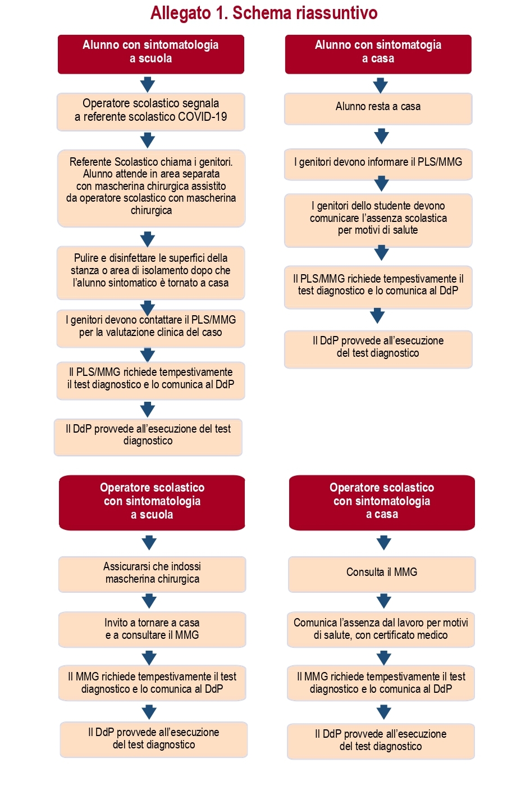
- DISPOSIZIONI RELATIVE A SORVEGLIANZA SANITARIA, MEDICO COMPETENTE, RLS, LAVORATORI FRAGILI
1. Il medico competente collabora con Dirigente Scolastico e con il Rappresentante dei lavoratori per la sicurezza (RLS) nell’integrare e proporre tutte le misure di regolamentazione legate al Covid-19. In particolare, cura la sorveglianza sanitaria rispettando le misure igieniche contenute nelle indicazioni del Ministero della Salute. Riguardo alle modalità di effettuazione della sorveglianza sanitaria di cui all’art. 41 del D. Lgs. 81/2008, nonché sul ruolo del medico competente, si rimanda alla nota n. 14915 del Ministero della Salute del 29 aprile 2020. In merito alla sorveglianza sanitaria eccezionale, come previsto dall’art. 83 del DL 34/2020 convertito nella legge n. 77/2020, la stessa è assicurata attraverso un medico competente ad hoc nominato per il periodo emergenziale.
2. Il concetto di fragilità va individuato in quelle condizioni dello stato di salute del lavoratore rispetto alle patologie preesistenti che potrebbero determinare, in caso di infezione, un esito più grave o infausto. L’individuazione del lavoratore fragile è effettuata dal medico competente su richiesta dello stesso lavoratore.
3. Per studentesse e studenti fragili si intendono le studentesse e gli studenti esposti a un rischio potenzialmente maggiore nei confronti dell’infezione da COVID-19. Le specifiche situazioni degli alunni in condizioni di fragilità saranno valutate in raccordo con il Dipartimento di prevenzione territoriale ed il pediatra/medico di famiglia, fermo restando l’obbligo per la famiglia stessa di rappresentare tale condizione alla scuola in forma scritta e documentata.
- RIUNIONI ED ASSEMBLEE
  - Le riunioni in presenza degli Organi collegiali e dei diversi gruppi di lavoro dei docenti, convocate dal Dirigente scolastico, nonché le riunioni di lavoro e sindacali autoconvocate del personale della scuola devono svolgersi all’interno di ambienti scolastici idonei ad ospitare in sicurezza tutti i partecipanti, nel rispetto della capienza di ciascun locale, o negli spazi esterni di pertinenza della scuola, con lo scrupoloso rispetto delle misure di distanziamento fisico indicate nel presente Regolamento.
  - Durante tali riunioni le persone presenti possono togliere la mascherina purché sia rispettato con attenzione il distanziamento fisico interpersonale di almeno 1 metro.
  - È comunque consigliato lo svolgimento di tali riunioni in videoconferenza. In particolare le riunioni degli Organi collegiali possono essere convocate dal Dirigente scolastico nel rispetto del vigente Regolamento per lo svolgimento delle sedute degli Organi collegiali in videoconferenza.
  - Per tutto l’anno scolastico 2020/2021 sono sospese le assemblee di Istituto delle studentesse e degli studenti e le assemblee dei genitori. È confermata la possibilità di svolgere le assemblee di classe degli studenti in orario di lezione, nella scrupolosa osservanza delle norme previste nel presente Regolamento.
  - Per tutto l’anno scolastico 2020/2021 i ricevimenti collettivi dei genitori sono sostituiti con incontri a distanza su piattaforma GSuite in applicazione Meet previa richiesta di appuntamento. Le modalità di comunicazione saranno rese note nel corso delle attività didattiche.
  - Durante le assemblee di classe, i rappresentanti di classe delle studentesse e degli studenti o i loro sostituti possono prendere posto nelle aree didattiche delle aule, mantenendo tra loro la distanza fisica di almeno 1 metro. Le studentesse e gli studenti possono partecipare all’assemblea togliendo la mascherina e adottando le stesse precauzioni previste per le attività didattiche in aula in presenza dell’insegnante.
  - Le assemblee di Istituto degli studenti in presenza sono sospese per tutto l’a.s. 2020/2021 e sostituite a richiesta da incontri a distanza su piattaforma GSuite autogestiti. Stante le limitazioni imposte dalla piattaforma (250 partecipanti), gli incontri saranno organizzati per sedi separate ma realizzati negli stessi giorni in modo da consentire la sospensione simultanea delle lezioni. Nelle stesse giornate delle assemblee degli studenti potranno essere altresì organizzati incontri del Comitato studentesco, che seguano o precedano le assemblee.
- UTILIZZO PALESTRE
Nell’anno scolastico 2020/2021 all’utilizzo della palestra è preferibile l’utilizzo degli spazi all’aperto e saranno privilegiate le attività individuali.
Si tenderà a prevedere l’uso della palestra a non più di due classi al giorno, disponendo le ore di scienze motorie in un'unica giornata della settimana per ogni classe. In ogni caso prima dell’utilizzo da parte di un gruppo o classe è necessario consentire al personale la disinfezione delle attrezzature, dei pavimenti e degli spogliatoi eventualmente utilizzati in precedenza da un diverso gruppo.
I docenti dovranno vigilare affinché le classi non adoperino attrezzature precedentemente utilizzate e non ancora sanificate. Durante la permanenza nella palestra è opportuno tenere aperte le porte che danno accesso all’esterno per favorire un costante ricambio d’aria. Gli attrezzi e le macchine che non possono essere disinfettati non devono essere usati. Verranno comunque messe a disposizione soluzioni alcoliche per la disinfezione autonoma degli attrezzi.
Nell’organizzare le attività i docenti dovranno attentamente regolamentare i flussi, gli spazi di attesa, l’accesso alle diverse aree, il posizionamento di attrezzi e macchine, anche delimitando le zone, al fine di garantire la distanza di sicurezza: almeno 1 metro per le persone mentre non svolgono attività fisica, o almeno 2 metri durante l’attività fisica, con particolare attenzione a quella intensa. Potranno essere utilizzati gli spogliatoi delle palestre rispettando le distanze di 1 metro (non più di 6 alunni per spogliatoio).
Non si possono condividere borracce, bicchieri e bottiglie e non scambiare con altri utenti oggetti quali asciugamani, accappatoi o altro.
Tutti gli indumenti e oggetti personali devono essere riposti dentro la borsa/sacca personale. I collaboratori scolastici dovranno provvedere alla disinfezione della palestra e degli spogliatoi eventualmente utilizzati prima di ogni cambio di classe.
Gli alunni all’ingresso e all’uscita della palestra dovranno igienizzare le mani.
I docenti sono incaricati di informare adeguatamente gli alunni delle proprie classi riguardo alle procedure anti pandemia da mettere in atto prima durante e dopo l’attività fisica.
- NORME TRANSITORIE PER L’AVVIO DELL’ANNO SCOLASTICO
Al fine di formare gli studenti alle necessarie precauzioni da mettere in atto per garantire il distanziamento sociale ed attuare tutte le misure previste per il contenimento del contagio COVID19, l’inizio delle lezioni per le classi e il loro ingresso e uscita dall’Istituto avverrà come di seguito specificato.
Giovedì 24 settembre : inizio le lezioni per le classi del biennio;
l’ingresso è fissato alle ore 7:45 e il termine alle 10:45 per le classi seconde
l’ingresso è fissato alle ore 8:45 e il termine alle 10:45 per le classi prime.
Venerdì 25 settembre: inizio delle lezioni per le classi del triennio
l’ingresso è fissato alle ore 7:45 e il termine alle 10:45 per le sedi Agrario e ITIS Amaldi Massafra
Le classi del triennio della sede ITIS Amaldi Statte osserveranno, invece, i seguenti orari di ingresso e uscita
- classi 3^ 7:45 – 10:45
- classi 4^ 8:45 – 11:45
- classi 5^ 9:45 – 12:45

Lunedì 28 settembre
Tutte le classi delle sedi Agrario/ITIS Amaldi Massafra inizieranno le lezioni alle ore 7:45 e le termineranno alle 11:45.
Le classi dell’ITIS Amaldi Statte invece osserveranno il seguente orario:
classi primo biennio 7:45 – 11:45
classi triennio 8:45 – 12:45
Da Martedì 29 settembre e fino a nuove disposizioni in conseguenza del completamento dell’organico, tutte le classi delle tre sedi inizieranno le lezioni alle 7:45 e le termineranno alle 11:45.
AGRARIO MONDELLI MASSAFRA
INGRESSO 001
RISERVATO PER LE AULE

105
107
109

AGRARIO MONDELLI MASSAFRA
INGRESSO 008
RISERVATO PER LE AULE

007
018

AGRARIO MONDELLI MASSAFRA
INGRESSO 009
RISERVATO PER LE AULE

010
012

AGRARIO MONDELLI MASSAFRA
INGRESSO 024
RISERVATO PER LE AULE

020
021

AGRARIO MONDELLI MASSAFRA
INGRESSO 212
RISERVATO PER LE AULE

211
214

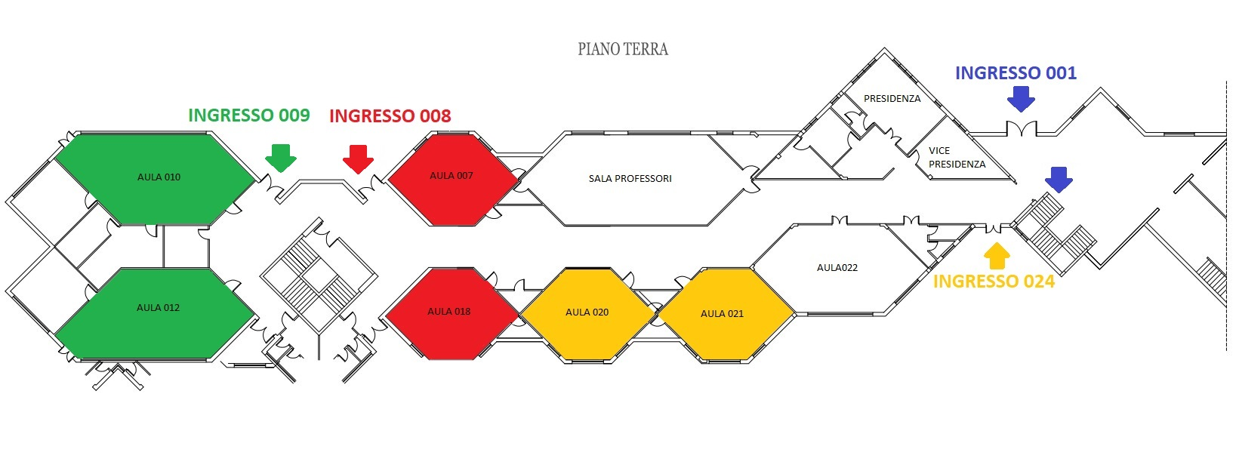
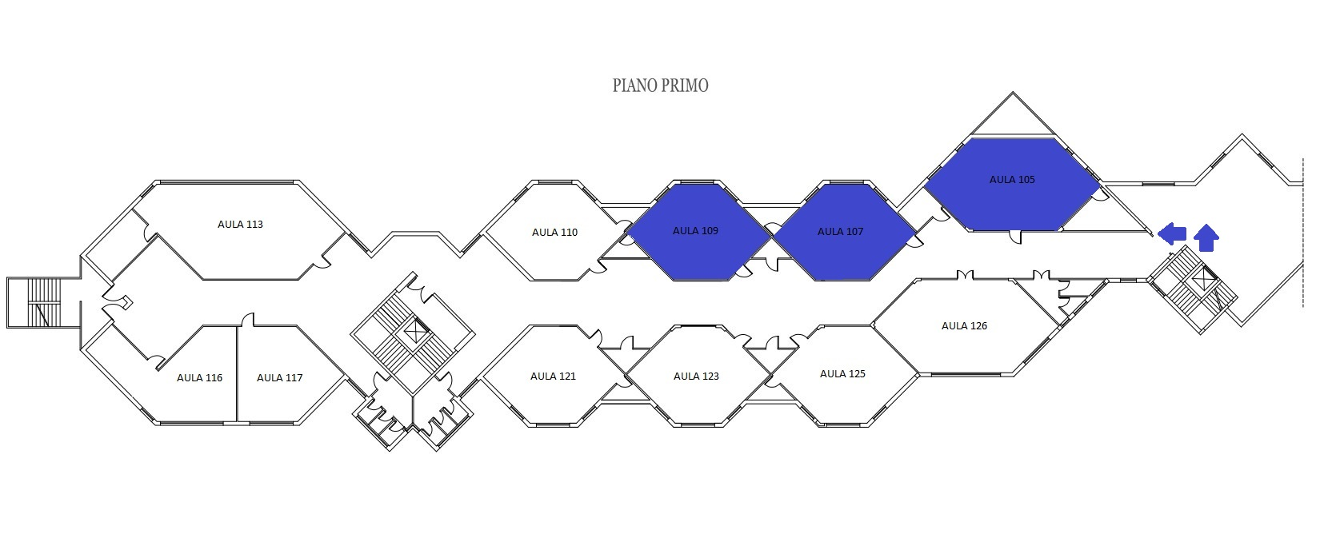
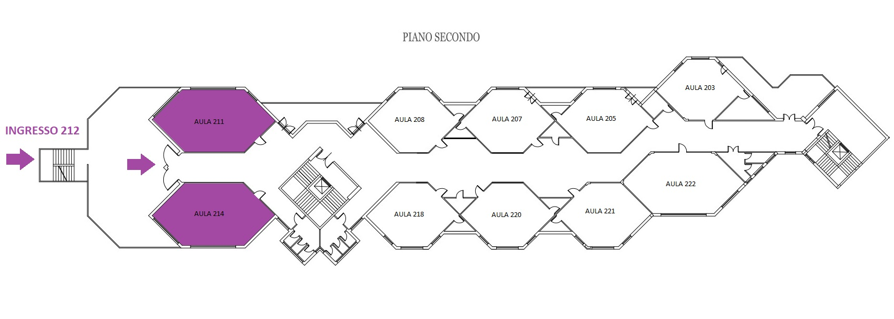
ITIS AMALDI MASSAFRA
INGRESSO A
RISERVATO PER LE AULE

002
003
004
005
006
ITIS AMALDI MASSAFRA
INGRESSO B
RISERVATO PER LE AULE
008
009
010
016

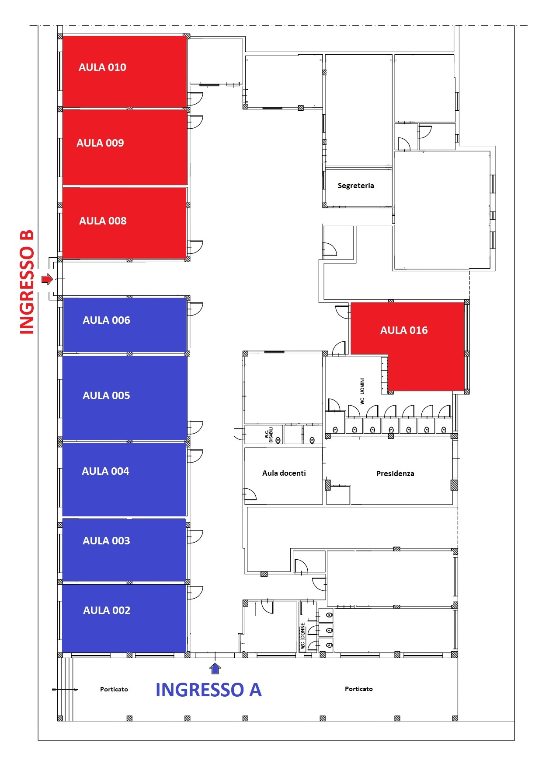ITIS AMALDI MASSAFRA
INGRESSO C
RISERVATO PER LE AULE

T02
T03
T04
T16

ITIS AMALDI MASSAFRA
INGRESSO D
RISERVATO PER LE AULE

T08 | T13
T10 | T14
T12 | T15

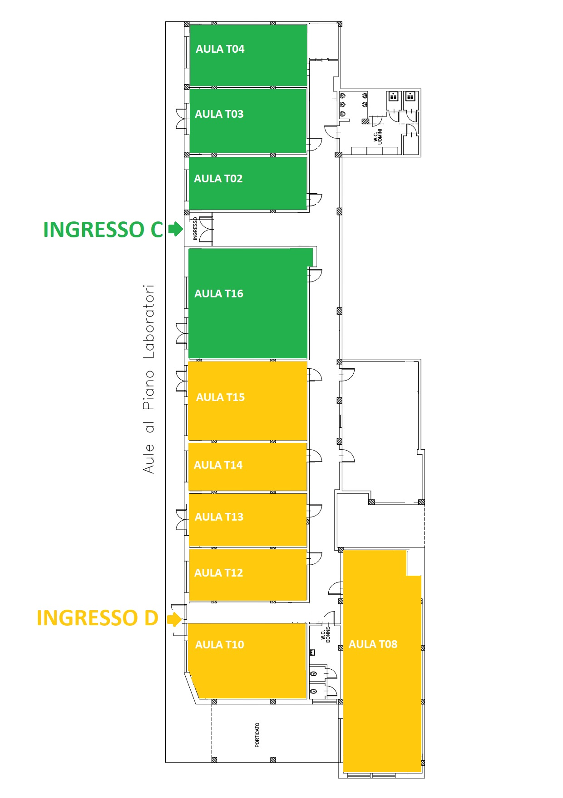
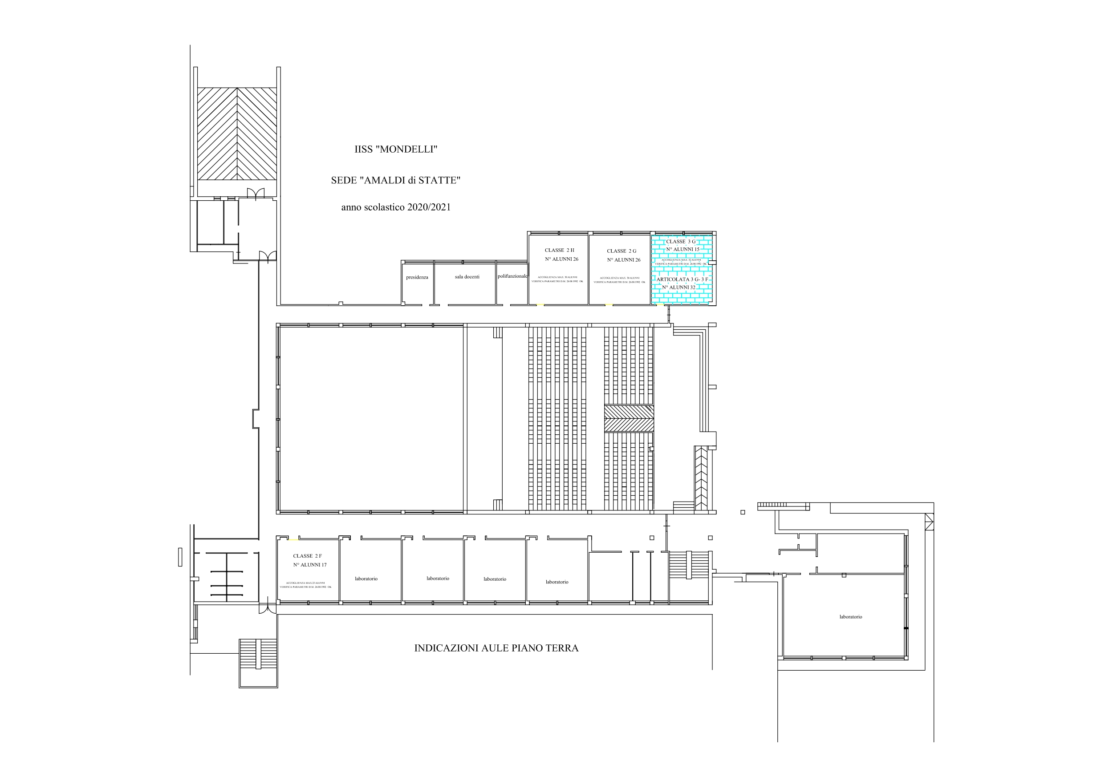

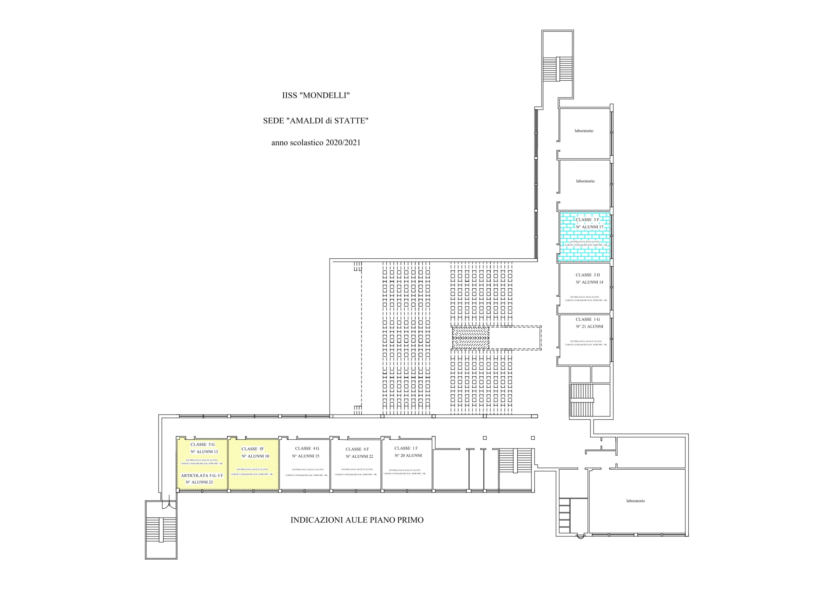

PRESCRIZIONI ANTI-COVID 19 - AZIENDA AGRARIA

Per le attività dell’azienda agraria ogni studente/operatore:

- deve osservare le precauzioni igieniche personali previste dal Regolamento anti COVID-19 di Istituto;
- per spostarsi deve indossare la mascherina chirurgica e rispettare sempre la distanza minima interpersonale di 1 metro.
- deve utilizzare accessori, strumenti e DPI personali. Non sono consentiti scambi di:
- materiali per lo studio (es. cancelleria – libri – computer – ecc);
- strumenti di lavoro;
- Indumenti e accessori.
Gli strumenti di lavoro che devono necessariamente essere utilizzati da più soggetti (trattore, rimorchi, motocompressore, decespugliatore, ecc.) devono essere opportunamente igienizzati prima e dopo l’utilizzo a cura dell’operatore che ne fa uso.
In ogni ambiente dell’azienda ovvero della scuola si può rimuovere la mascherina solo se viene rispettata la distanza minima interpersonale di 1 metro.
Spogliatoi, bagni e docce possono essere occupati da una sola persona per volta ed igienizzati ad ogni utilizzo dai collaboratori addetti all’azienda agraria.

TUTTI GLI SPAZI DELL’AZIENDA AGRARIA SARANNO QUOTIDIANAMENTE PULITI E IGIENIZZATI DAL PERSONALE DELL’AZIENDA STESSA.

